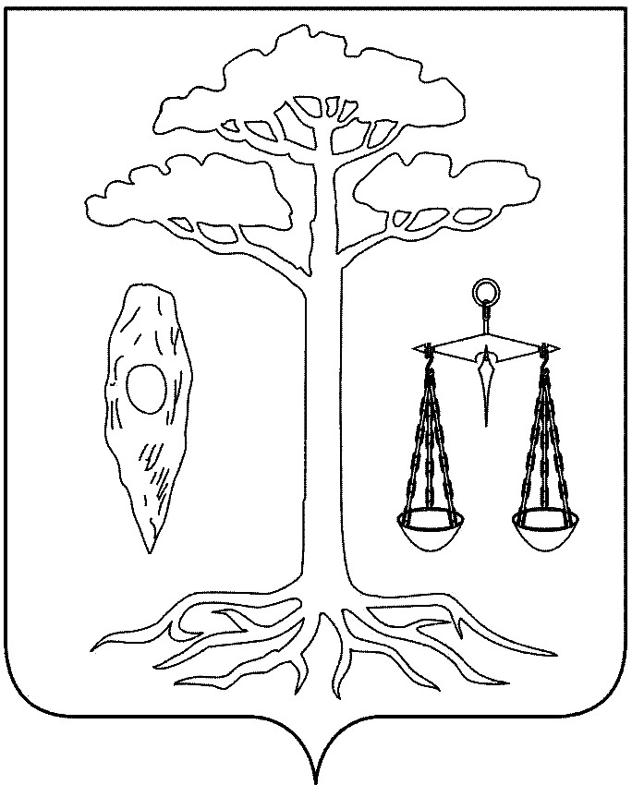

Тейковский районный Совет
третьего созыва

РЕШЕНИЕ

от 27.05.2009 г. № 210-р
г. Тейково

О проведении экспертизы проектов нормативных правовых актов
в целях выявления в них положений, способствующих
созданию условий для проявления коррупции

На основании Постановления Правительства Ивановской области от 07.05.2009 № 134-п «О проведении экспертизы проектов нормативных правовых актов и иных документов в целях выявления в них положений, способствующих созданию условий для проявления коррупции, в целях организации деятельности исполнительных органов местного самоуправления Тейковского муниципального района Ивановской области по предупреждению включения в проекты нормативных правовых актов положений, способствующих созданию условий для проявления коррупции, выявлению и устранению таких положений

Тейковский районный Совет РЕШИЛ:

1. Утвердить Временный порядок проведения экспертизы проектов нормативных правовых актов в целях выявления в них положений, способствующих созданию условий для проявления коррупции (приложение).

2. Создать Комиссию по правовой экспертизе проектов нормативных правовых актов на коррупциогенность в составе:
Председатель комиссии:
Касаткина Елена Мирославовна – начальник юридического одела;
Секретарь комиссии:
Яценко Анна Леонидовна – специалист 1 категории юридического отдела администрации Тейковского муниципального района Ивановской области.
Члены комиссии:
Гурьянов Андрей Борисович – представитель ОВД Тейковского муниципального района Ивановской области (по согласованию);
Правдин Алексей Александрович – представитель Управления ФСБ России по Ивановской области (по согласованию);
Сосипатрова Лидия Витальевна – представитель отделения Федерального казначейства по городу Тейкову и Тейковскому району (по согласованию);
Тюленева Галина Алексеевна – депутат Тейковского районного Совета.

Председатель Тейковского Глава Тейковского
районного Совета муниципального района

Н.С. Смирнов Е.К. Засорина

Приложение к постановлению
Тейковского районного Совета
от 27.05.2009 № 210-р

Временный порядок
проведения экспертизы проектов нормативных правовых актов
в целях выявления в них положений, способствующих созданию условий для проявления коррупции

1. Общие положения

1.1. экспертиза проектов нормативных правовых актов в целях выявления в них положений, способствующих созданию условий для проявления коррупции (далее – экспертиза на коррупциогенность), проводится в отношении проектов решений Тейковского районного Совета, постановлений Главы Тейковского муниципального района, постановлений Главы администрации Тейковского муниципального района (далее – проекты документов).
1.2. Экспертиза на коррупционность проводится Комиссией по правовой экспертизе проектов нормативных правовых актов на коррупциогенность (далее - Комиссия), юридическими и физическими лицами, принявшими решение о ее проведении.

2. Независимая экспертиза на коррупциогенность

2.1. Независимая экспертиза на коррупциогенность проводится юридическими лицами и физическими лицами, прошедшими в Министерстве юстиции Российской Федерации аккредитацию в качестве независимых экспертов, уполномоченных на проведение экспертизы проектов нормативных правовых актов на коррупциогенность, в инициативном порядке за счет собственных средств (далее соответственно – независимая экспертиза на коррупциогенность, независимые эксперты).
2.2. В отношении проектов документов, содержащих сведения, составляющие государственную тайну, или иные сведения конфиденциального характера, независимая экспертиза на коррупциогенность не проводится.
2.3. Для проведения независимой экспертизы на коррупциогенность документы размещаются на официальном сайте администрации Тейковского муниципального района в сети Интернет.
Срок проведения независимой экспертизы на коррупциогенность не может быть более 10 дней.
2.4. По результатам независимой экспертизы на коррупциогенность составляется экспертное заключение.
Экспертное заключение направляется разработчику проекта документа по почте или курьерским способом либо в виде электронного документа.
2.5. При направлении проекта документа в Комиссию по правовой экспертизе проектов нормативных правовых актов на коррупциогенность в сопроводительной записке приводится информация о независимой экспертизе на коррупциогенность проекта документа с указанием:
- организации (организаций), проводившей(их) экспертизу;
- выводов экспертизы (каждой из проведенных экспертиз, если в независимой экспертизе участвовали две и более организаций);
- позиция разработчика документа в отношении каждого из указанных в заключениях по результатам независимой экспертизы положений, предположительно создающих условия проявлений коррупции либо об отсутствии представленных в установленные сроки заключений независимой экспертизы на коррупциогенность.

3. Экспертиза на коррупциогенность, проводимая Комиссией по правовой экспертизе проектов нормативных правовых актов на коррупциогенность

3.1. Экспертиза на коррупциогенность осуществляется Комиссией по правовой экспертизе проектов нормативных правовых актов на коррупциогенность (далее - Комиссией).
3.2. Результаты экспертизы на коррупциогенность, проводимой Комиссией отражаются в заключении.
Срок проведения экспертизы на коррупциогенность, проводимой Комиссией, не может быть более 10 дней.
3.3. Положения проекта документа, способствующие созданию условий для проявления коррупции, выявленные при проведении экспертизы на коррупциогенность, а также экспертизы на коррупциогенность, проводимой Комиссией, устраняются на стадии доработки проекта документа.

4. Экспертиза на коррупциогенность действующих нормативных правовых актов

4.1. Экспертиза на коррупциогенность действующих нормативных правовых актов организуется и проводится уполномоченным Главой Тейковского муниципального района Ивановской области органом по графику, а также независимыми экспертами в инициативном прядке за счет собственных средств.
4.2. График экспертизы на коррупциогенность действующих нормативных правовых актов раз в полгода утверждается Главой Тейковского муниципального района по представлению Комиссии по противодействию коррупции Тейковского муниципального района Ивановской области (далее – Комиссии по противодействию коррупции).
Нормативные правовые акты включаются в указанный график с учетом:
- информации о их возможной коррупциогенности, получаемой по результатам анализа практики их правоприменения, обращений граждан и организаций;
- предложений заинтересованных организаций о проведении экспертизы на коррупциогенность.
4.3. Результатом проведенной экспертизы на коррупциогенность действующих нормативных правовых актов являются выявленные в нормативном правовом акте типичные и иные коррупционные факторы и проявления коррупциогенности или вывод об их отсутствии.
Результаты проведенной экспертизы на коррупциогенность оформляются в виде подготавливаемого по его итогам заключения.
4.4. После рассмотрения заключения по результатам экспертизы на коррупциогенность, проведенной уполномоченным Главой Тейковского муниципального района Ивановской области органом и независимыми экспертами, действующего нормативного правового акта готовятся в установленном порядке предложения о внесении в нормативный правовой акт, прошедший экспертизу на коррупциогенность, изменений, обеспечивающих устранение выявленных положений, которые могут способствовать проявлениям коррупции, о чем представляется доклад Комиссии по противодействию коррупции.

